Regras de Negócio

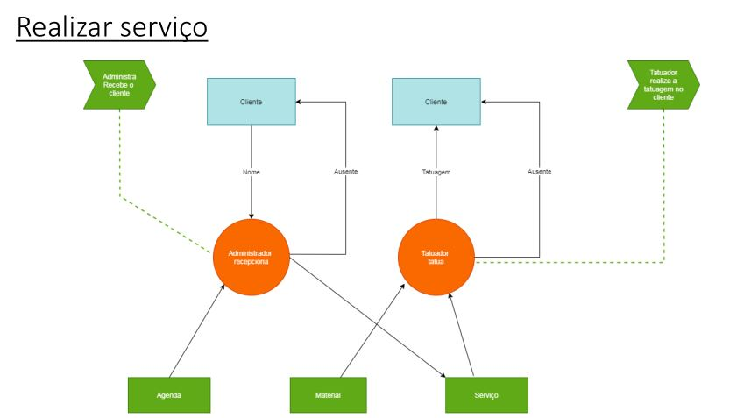

RN-0001: O cliente poderá deixar um valor (sinal) no dia que realizar o agendamento e pagar o valor integral na data agendada, caso o cliente não compareça e não avise no prazo de 24 horas que antecede o procedimento no estúdio, o mesmo perde o valor sinalizado.